Strumenti di misura
I metodi di misura qui descritti, servono per definire: temperatura, grado idrometrico, velocità… di fluidi.

- METODO DELLA PESATA

Questo sistema è quello di riferimento nel campo idraulico, data la facile reperibilità del materiale occorrente e la semplicità d’esecuzione.
La misura consiste nel porre un recipiente sotto un recipiente sotto un flusso d’acqua (o altro fluido), fino a quando esso sia pressoché pieno (ma non è necessario) e cronometrare il tempo impiegato.
Dividendo poi la quantità d’acqua contenuta dentro il recipiente e dividendo per il tempo impiegato, si ottiene la portata in massa della sorgente.

(1)
Tuttavia è richiesta da parte dell’operatore una certa abilità nell’avere la prontezza di spostare il recipiente e usare il cronometro contemporaneamente.

- TUBO DI PITOT-(PRANDL)

Questo sistema è usato per misure di velocità, ad esempio dagli aeroplani.

Fig.1 – Rappresentazione del Tubo di Pitot

Il tubo di Pitot è realizzato in modo tale da rendere trascurabili le perdite di energia al suo interno; l’equazione di Bernoulli sarà quindi:

(2)
Considerando inoltre, che la velocità interna ($u_{1}$) è quella del liquido di ristagno perciò nulla e non vi è differenza di altezza ($z_{2}−z_{1}$) ottengo un’equazione di
Bernoulli del tipo:
$\frac{u_{2}^{2}}{2}=\frac{P_{2}−P_{1}}{ρ_{F}}$ da cui: $u_{2}=\sqrt{\frac{2Δp}{ρ_{F}}}$ (3)

Spesso i manometri, che rilevano le pressioni di ristagno e statica, sono collegati ad un’interfaccia elettrica che elaborando i dati da essi forniti, fornisce diretamente la velocità del fluido.
Da notare che il salto di pressione cresce con il quadrato della velocità, di conseguenza i manometri devono avere una portata adeguata alla misura da effettuare.
Si possono cambiare i manometri a seconda delle grandezze in gioco oppure usare il micromanometro differenziale.
Questo apparecchio utilizza il dislivello di un liquido molto pesante (ad es: acqua colorata o mercurio) per misurare la pressione del fluido in entrata.
La formula per ottenere la differenza di pressione è la seguente:

(4)

dove $ρ_{L}$ è la densità del liquido interno al differenziale.
Chiaramente il tubo è trasparente per permettere la lettura degli spostamenti del liquido.
Esiste anche un particolare micromanometro ad inclinazione variabile, ovviamente mutando l’inclinazione del tubo (dove vengono letti gli spostamenti), posso aumentare o diminuire la sensibilità dello strumento; essa varia con il seno dell’angolo $α$.

(5)

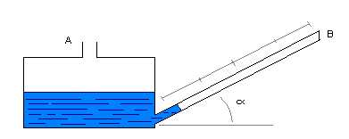
Fig.2 – Micromanometro a tubo inclinabile

- TUBO DI VENTURI

Questo sistema di misura si basa sul concetto di conversione tra energia cinetica e energia potenziale di pressione
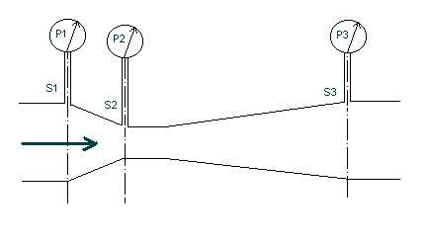

Fig.3 – Tubo di Venturi

Questo dispositivo viene installato in modo permanente all’interno del circuito, di riscaldamento, solitamente.
Si cerca quindi di evitare perdite all’interno di esso, dato che esse vanno considerate in un ampio intervallo di tempo.
Come notiamo dalla figura 3, l’imbocco alla sezione stretta è molto dolce rispetto allo sbocco; questo perchè le perdite sono maggiori nel passaggio da una sezione stretta ad una larga, piuttosto del contrario.

Passando ai calcoli possiamo considerare le perdite pressochè nulle, come anche la differenza di quota, otteniamocosì l’equazione di Bernoulli adattata al nostro caso:

(6)

dato:$W_{2}=W_{1}\frac{A_{1}}{A_{2}}=W\frac{D_{1}^{2}}{D_{2}^{2}}$ (7)

si può ottenere la velocità $W_{1}=\sqrt{\left(\frac{D_{2}^{4}}{D_{1}^{4}}−1\right)}\frac{2Δp}{ρ_{F}}$ (8)

L’unico difetto di questo strumento è il prezzo: un tubo di Venturi ben costruito può costare dalle £120.000 alle £500.000
Moltiplicando però questi prezzi per il numero di utenti di un condominio si ottiene una cifra considerevole.
Questo porta ad una limitata diffusione di questo dispositivo in ambito civile.
Esistono strumenti concettualmente simili al tubo di Venturi, chiamati: Boccaglio e Diaframma.
Questi ultimi strumenti di misura hanno un prezzo inferiore al tubo di Venturi; tuttavia causano, inseriti permanentemente nel circuitodi riscaldamento, una spesa considerevole sotto forma di perdite e invecchiamento dell’impianto.
Queste perdite vengono pagate dagli utenti direttamente nel consumo di energia assorbita dalla caldaia.
L’equazione di Bernoulli per questi sistemi, dove non compare la differenza di quota e dove la resistenza opposta dal sistema vale:$R=β\frac{W^{2}}{2}$ (9)
può essere scritta nella forma:$W_{2}=\sqrt{\frac{2Δp}{ρ_{F}⋅β}}$ (10)

$β$ è un numero adimensionato chiamato coefficiente di accidentalità, è impresso direttamente sul diaframma o sul boccaglio.

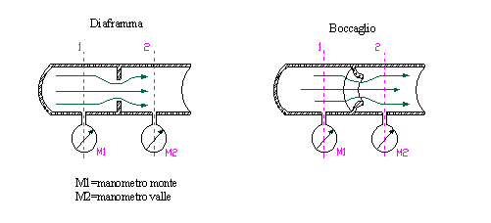

Da notare che questi dispositivi non diminuiscono la portata in massa come anche la velocità rimane invariata; mentre è la pressione che diminuisce a valla del diaframma o boccaglio.

